Рекомендации пастору по обучению членов церкви
ПРЕДМЕТ «БЛАГОВЕСТИЕ ОЙКОСУ»

Уважаемые братья, пасторы!

Обучающий материал по предмету «Благовестие ойкосу» состоит из трех разделов:

- Подготовка
- Содержание материала поможет убедиться в наличии скаченных материалов для обучения членов церкви по предмету «Благовестие ойкосу».
- Рекомендации пастору по обучению членов церкви (его вы читаете в данную минуту!) поможет иметь ясное представление о том, как провести обучения членов церкви по данному предмету.

- Обучение
Чтобы вовлечь членов церкви в практическое обучение, предлагаю сделать следующее:
- Презентацию 1 – Благовестие ойкосу в Новом Завете лучше использовать вместе с Материалом 1 для членов церкви. В этом материале есть пропущенные слова (см. Рисунок 1). По ходу Презентации 1 верующие вписывают нужное слово (см. Рисунок 2). В Презентации 1 эти слова выделены (см. рис. 3).

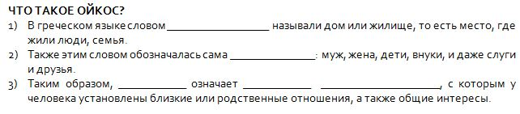

Рисунок 1

Рисунок 2
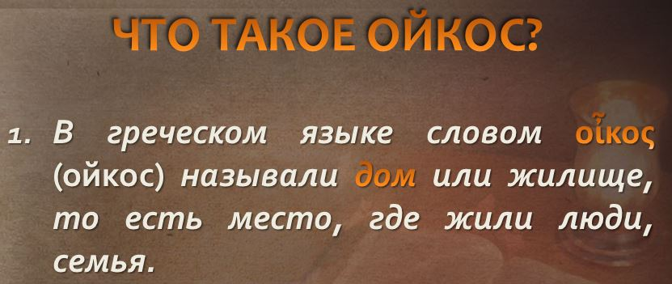

Рисунок 3

- Прежде чем представить Презентацию 2 – Е. Уайт о благовестии своему окружению разделите аудиторию на малые группы. В каждой группе нужно выбрать спикера, который будет вести обсуждение и сможет представить ответ группы. Раздайте каждой группе по одной цитате Елены Уайт (Материал для работы в группе), чтобы верующие могли вместе поразмышлять над тем, что пишет вестница Божья о благовестии близкому окружению. Время работы в группе 5 минут. После обсуждения в группах, вы можете представить Презентацию 2. Когда вы будете зачитывать высказывание Е. Уайт, пусть группа, которой досталась эта цитата, поделиться своими мыслями, которые им пришли в ходе обсуждения в группе. В конце Презентации 3 можно раздать Материал 2 для членов церкви.
- Презентацию 3 – Работа с ойкос можно представить в виде лекции. Хотя можно также использовать малые группы для обсуждения.

- Применение
- После всех Презентаций раздайте членам церкви Материал 3 – Практическое задание. Однако выполнить практическое задание они смогут: а) если вы обеспечите их Вспомогательным материалом и б) если вы будете целенаправленно вести общину в благовестии ойкосу. К сожалению, члены наших общин пассивны (не везде конечно!), и если с вашей стороны не будет заинтересованности, то люди в скором времени забудут чему их учили!
- Вспомогательный материал 1 представляет собой карточку, которую верующий заполняет и отдает вам или ответственному лицу. Пример заполнения в Презентации 3 в Шаге 1. На основании карточек составляется общий список для ходатайственного служения в малых группах или на молитвенных собраниях. Когда список будет готов, можно распечатать образец ходатайственной молитвы (Вспомогательный материал 2).
- Вспомогательный материал 3 нужен для того, чтобы малая группа или община могла на основании Портрета ойкоса составить план мероприятий, учитывая потребности и интересы неверующих людей. Пример заполнения в Презентации 3 в Шаге 3.
- Подробно про Вспомогательный материал 4 вы найдете в книги Джона Паулина «Библейская истина в современном мире».

ПОМОЩИ БОЖЬЕЙ ВАМ!

С уважением, Синицын Александр Владимирович,
директор отдела СШ и ЛС Волго-Вятского Объединения,
Западно-Российского Союза

